Manjarrés García, Andrés Mauricio, Cáceres Rivera, Maribel

2141857, 2141841

Proyecto Sistemas Digitales

II Semestre – 2016

UIS

1. Descripción Del Proyecto

El proyecto busca, procesar una señal infrarroja proveniente de un control remoto para mover un servomotor a un ángulo deseado. Esto lo logra por medio de un circuito que tiene como entradas una señal con protocolo NEC extendido, una señal de reloj y un interruptor para seleccionar los bits del protocolo que se desean ver. Como salidas señales PWM para el servomotor, señal de salida en los led´s para visualizar los bits del protocolo y las señales de cátodos y ánodos de los siete segmentos.

La señal PWM permite mover el servomotor a un ángulo determinado por medio del ancho de los pulsos, los valores de los ángulos manejados son de 0° a 180° en intervalos de 15°. La señal de salida de los led´s se obtiene a partir del protocolo NEC de la tecla presionada, la cual consta principalmente de 32 bits, organizada en paquetes de 16 bits en la salida Led. Las señales Cátodos y Ánodos permiten visualizar en el display siete segmentos el valor del ángulo de entrada.

1. Diagrama De Bloques
2. Diagrama de bloques del circuito completo(nivel superior)

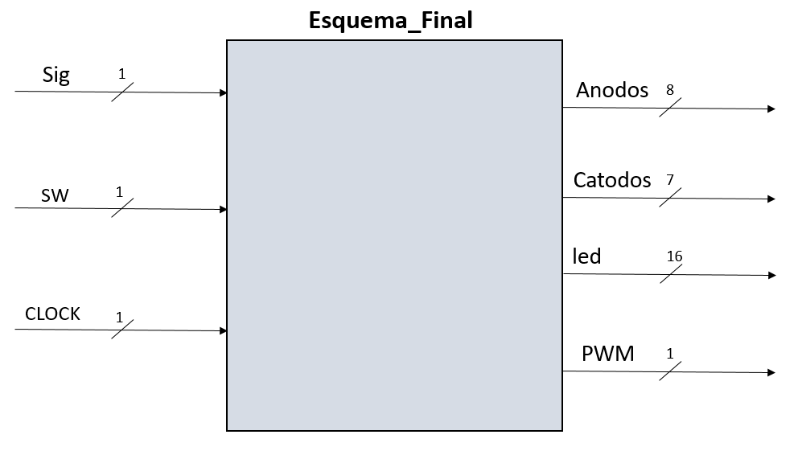

1. Figura 2

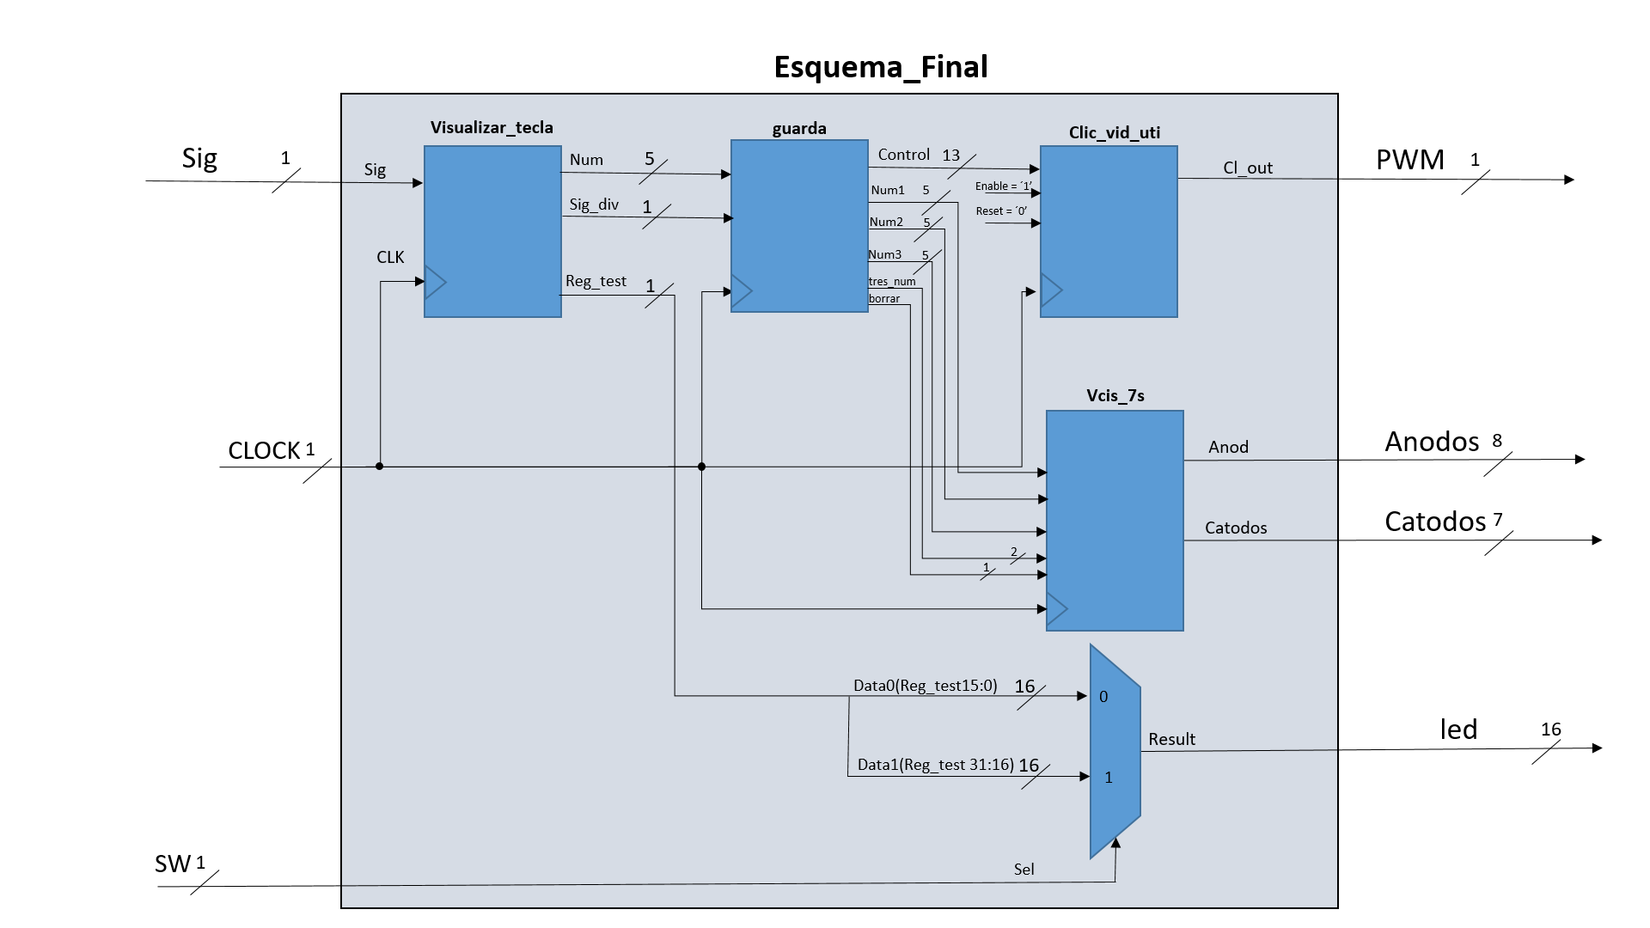

Figura 3.

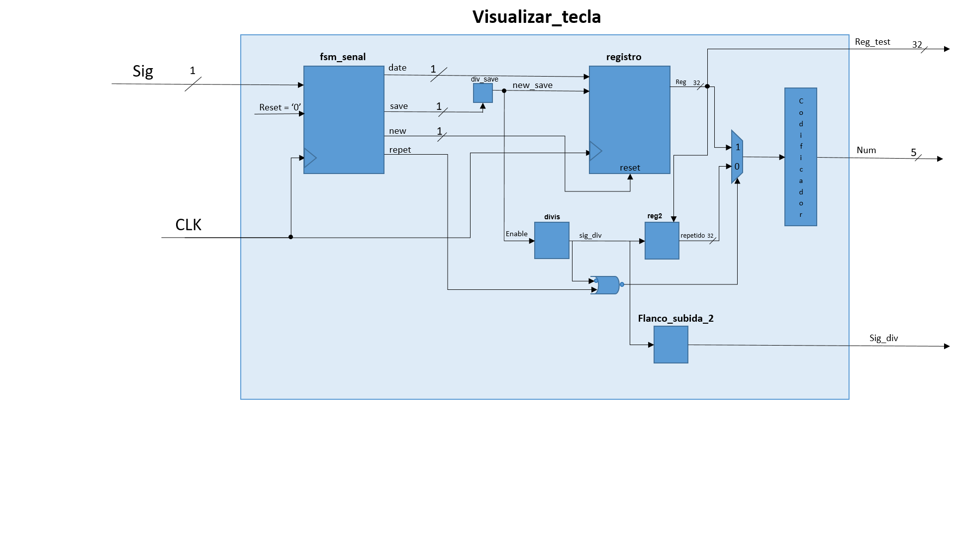

En este esquema es importante realizar algunas consideraciones:

-El divisor de frecuencia **divis**  tiene como valor de conteo máximo 32, esto para saber cuándo pasan 32 bits.

-El divisor de frecuencia **div_save** tiene como valor de conteo máximo 40000, esto para garantizar que la señal guardar en el registro sea 1 solo por 1 ciclo de reloj, para este número se tuvo en cuenta que el tiempo en estado uno y cero de la maquina dura máximo 0.6 ms.

-El registro **registro** es un registro SIPO, su enable es la señal new_save

-El registro **reg2** es un registro normal o PIPO, la entrada paralela es reg, y el enable es sig_div

-Todas las señal reset y enable de los registros o divisores que no aparecen es porque están definidas como ‘0’ para reset y ‘1’ para enable

Figura 4.

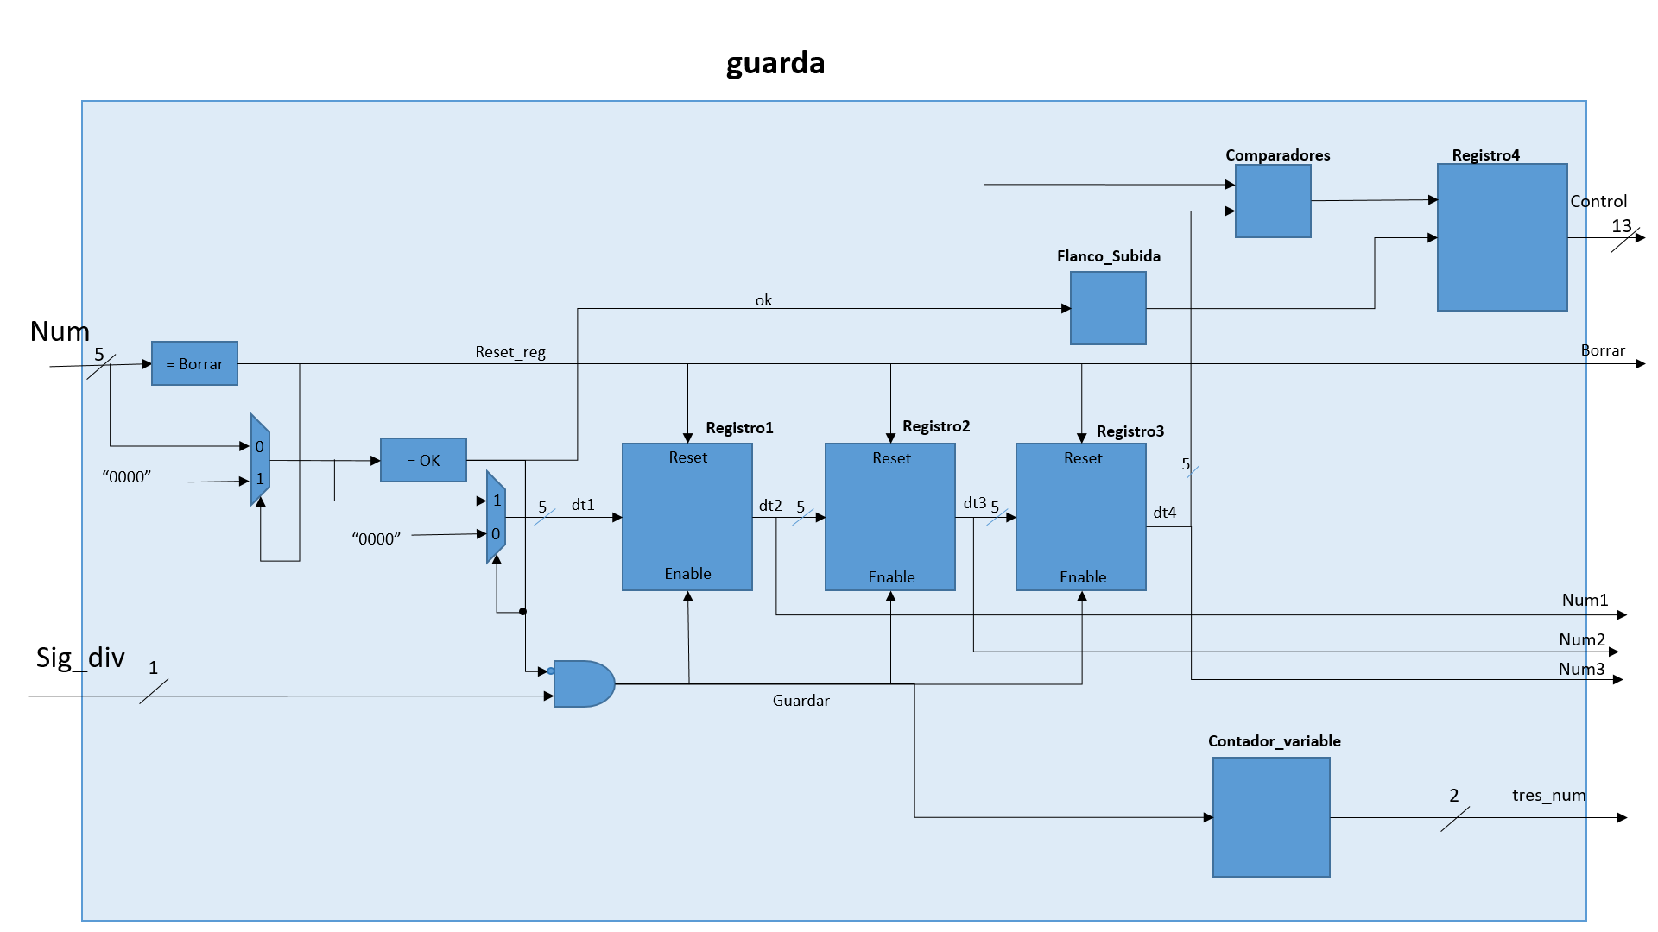

Consideraciones para el circuito de la figura 4.

-El reset y el enable del detector de flanco **Flanco_subida** y de los componentes que no se especifican se encuentran definidos en los valores de ‘0’ para el reset y ‘1’ para el enable.

-El **Contador_variable**  tiene un número de conteo máximo de 3, esto para garantizar la visualización de solo tres de los ánodos de los 7 segmentos y además el orden para prenderlos, su enable es la señal guardar.

-El componente **Comparadores** es un conjunto de comparadores que determinan un rango para los ángulos de la siguiente manera

|  |  |
| --- | --- |
| (0, 9) | (100, 109) |
| (10, 19) | (110, 129) |
| (20, 39) | (130, 139) |
| (40, 49) | (140, 159) |
| (50, 69) | (160, 169) |
| (70, 79) | (170, ...) |
| (80, 99) |  |

-El **registro4** tiene el enable con el detector de flancos y su salida es un conjunto de 13 bits que determinan que señal PWM se debe generar.

Figura 5.

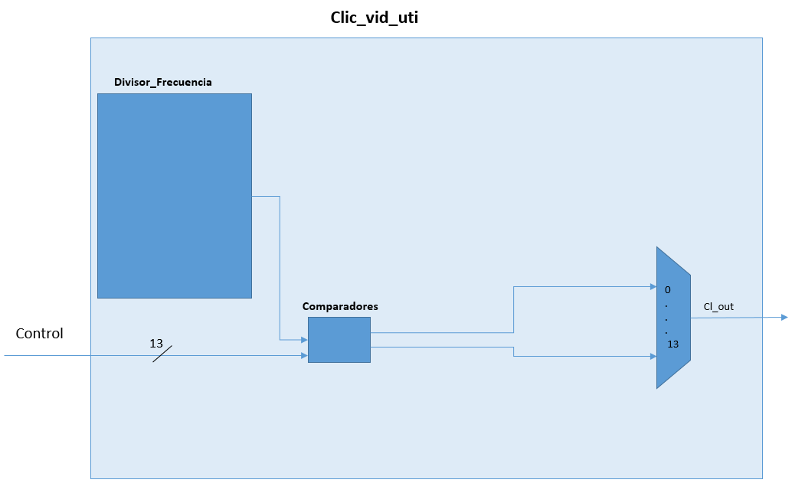

Consideraciones para el circuito de la figura 5.

- El **Divisor_Frecuencia** tiene un máximo conteo de 1999999 esto para garantizar una frecuencia de operación de la señal PWM óptima para el circuito, su enable está en ‘1’ y su reset en ‘0’.

- El componente **Comparadores** consta de 13 comparadores donde la salida de cada comparador corresponde a un ciclo útil para cada movimiento del servomotor.

- El multiplexor selecciona el ciclo útil del grado que se especificó gracias a la señal control.

Figura 6.

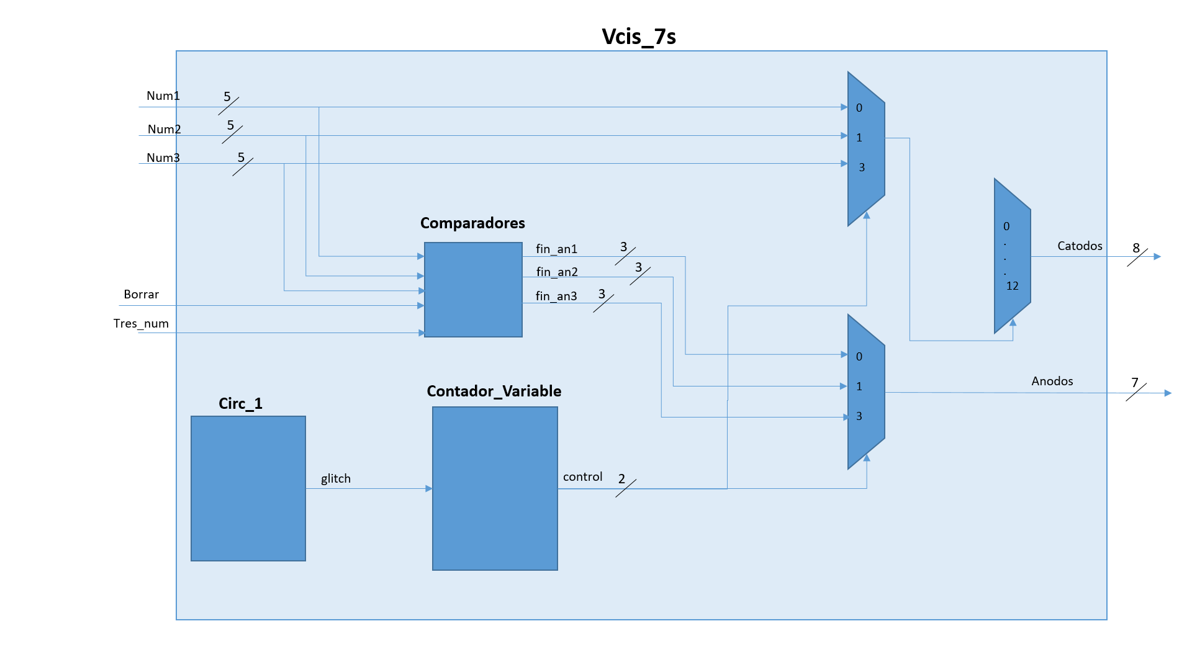

Consideraciones para el circuito de la figura 6.

-El componente **Comparadores,**  consta de tres comparadores que determinan que ánodo se debe prender.

-El componente **Cir_1,**  es un contador modulo variable con máximo valor de conteo de 500000, esto para garantizar que se puedan ver dos o más números en los display de siete segmentos.

-El **Contador_variable** tiene el enable por glitch y cuenta hasta tres, debido a que la cantidad máxima de ánodos o números que se necesitan ver son tres.

1. DESCRIPCIÓN DEL CIRCUITO: FUNCIONAMIENTO, SUPOSICIÓN FALLA Y OPERACIÓN.

El circuito consta de diferentes etapas, para el proceso de la señales de entrada con el fin de cumplir los requerimientos de la salidas del sistema.

El sistema está conformado por una señal de entrada la cual consta en un protocolo Nec extendido, para ello fue necesario caracterizar la señal de un control remoto, del cual se seleccionaron 12 teclas y se obtuvieron los siguientes valores:

Tal que 1 indica aproximadamente 1.7 ms y un 0 de aproximadamente 0.85 ms.

Tabla 1

|  |  |
| --- | --- |
| Tecla Control | Código Binario |
| 0 | 11100001011110100000000011111111 |
| 1 | 11100001011110101000000001111111 |
| 2 | 11100001011110100100000010111111 |
| 3 | 11100001011110101100000000111111 |
| 4 | 11100001011110100010000011011111 |
| 5 | 11100001011110101010000001011111 |
| 6 | 11100001011110100110000010011111 |
| 7 | 11100001011110101110000000011111 |
| 8 | 11100001011110100001000011101111 |
| 9 | 11100001011110101001000001101111 |
| Prev | 11100001011110101000100001110111 |
| TV/AV | 01010000000000000010100011010111 |

1. **FSM**

Está conformado por una máquina de estado que permite obtener la información necesaria de la señal de entrada del protocolo NEC extendido, de acuerdo a la caracterización de la señal del control. Para la implementación de la máquina de estado, se realizó el siguiente diseño de diagrama de estado y tablas de los estados.

Diagrama de Estado:

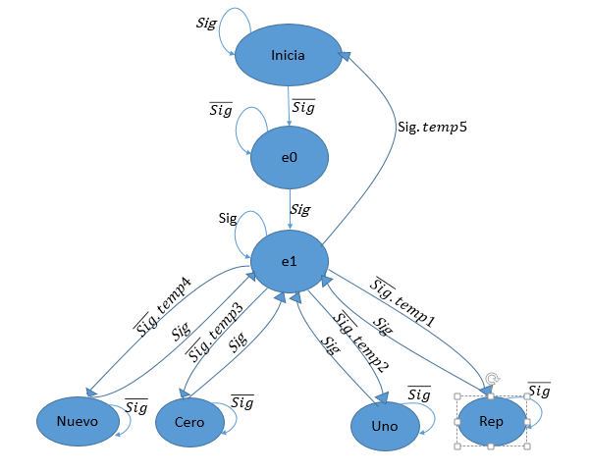

Tabla.2 Diagrama de estado

|  |  |  |  |  |  |  |  |
| --- | --- | --- | --- | --- | --- | --- | --- |
| Estado  Actual | Salidas | | | | | Condición | Estado  Siguiente |
| date | enew | Repet | Reset_temp | SAVE |
| Inicio | X | 0 | 0 | 1 | 0 | Sig=1 | Inicio |
| Sig=0 | E0 |
| E0 | X | 0 | 0 | 0 | 0 | Sig=0 | E0 |
| Sig=1 | E1 |
| E1 | X | X | 0 | 0 | 0 | Sig=1 | E1 |
| Sig=1  temp5>500000 | Inicio |
| Sig=0  300000<temp4<500000 | Nuevo |
| Sig=0  70000<Temp3<45000 | Cero |
| Sig=0  160000<temp2<210000 | Uno |
| Sig=0  210000<Temp1<240000 | rep |
| Nuevo | X | 1 | 0 | 1 | 0 | Sig=1 | E1 |
| Sig=0 | Nuevo |
| Cero | 0 | 0 | 0 | 1 | 1 | Sig=1 | E1 |
| Sig=0 | Cero |
| Uno | 1 | 0 | 0 | 1 | 1 | Sig=1 | E1 |
| Sig=0 | Uno |
| Rep | 0 | 0 | 1 | 1 | 0 | Sig=1 | E1 |
| Sig=0 | Repet |

Suposición de falla:

Es posible que se presenten algunas fallas en la máquina de estado es decir en las lecturas de las teclas. Esto se puede dar debido a los intervalos de tiempo que se manejan en la detección de los bits necesarios.

Adicionalmente en la visualización en el display y envió de datos será necesario que el usuario una vez digitado los números y enviado el Ángulo de rotación del servo, oprima la tecla borrar antes de ingresar un nuevo número. Debido a que al ir ingresando y enviando los datos de forma y sin borrar los datos se pueden ir sobrescribiendo en los registros. Solo será posible realizarlo de forma secuencial si la entrada del ángulo contiene tres términos debido que al ingresarlo se van a completar totalmente los registro con los datos requeridos. A diferencia, si es sólo uno o dos datos sucede lo anteriormente comentado acerca de los datos se sobrescriben. EJEMPLO

Primera entrada : Movimiento de 125

511111

211111

411111

Siguiente secuencia de entrada sin haber borrado los datos:

1

Se esperaría 1 grados en display, pero como no se han borrado los datos anteriores quedaría de la forma:

1

5

2